TOUR SUD & KASBAH CAT. 5*
MARRAKECH / OUARZAZATE / ZAGORA / ERFOUD / MERZOUGA / TINGHIR

ESSENTIAL

NOVEMBRE 2026 OTTOBRE 2027
8 giorni e 7 notti | MEZZA PENSIONE senza bevande
QUOTA PER PERSONA
da € 1.119

LA QUOTA COMPRENDE
- Volo internazionale da Roma o Milano
- Bagaglio a mano e bagaglio da stiva minimo 15 kg (soggetto a
riconferma)
- Accoglienza e assistenza all’aeroporto
- Trasporto con bus o minibus (a seconda del numero dei partecipanti
- Sistemazione per 7 notti in hotel di cat. 5*
- 6 cene e 1 pranzo in hotel (senza bevande)
- Guida/accompagnatore locale parlante italiano
- Ingressi Palais Bahia , Medersa ben youssef or Museé dar si Said , Kasbah Taourirte
- Escursione a Merzouga e pernottamento in campo tendato

LA QUOTA NON COMPRENDE
- Tasse aeroportuali 290€ a persona (obbligatorie e soggette a riconferma
alla prenotazione)
- Quota gestione pratica 95€ a persona (obbligatoria che comprende assicurazione medico-bagaglio-annullamento e assistenza h24 dall’Italia)
- Mancia alla guida di 5€ al giorno a persona (non obbligatoria ma
fortemente consiglia)
- Bevande extra durante i pasti
- Escursioni facoltative
- Tutto quanto non espressamente indicato alla voce “la quota
comprende”

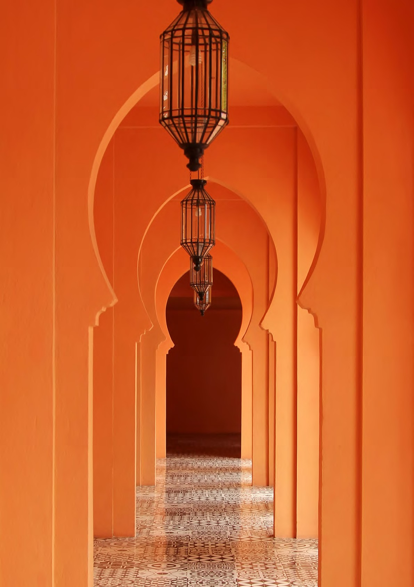



PER INFORMAZIONI: +39 0677201831 - booking@3atours.com - www.3atours.com

DATA DI PARTENZA | QUOTA IN DOPPIA | SUPPL. SINGOLA PENSIONE COMPLETA RID. 3° LETTO ADULTO RIDUZIONE CHILD 2-11  ANNI
NOVEMBRE 07, 14, 21, 28 | 1.119 € | 382 € | 120 € | - 30 € | - 250 €
DICEMBRE 05, 12 | 1.189 € | 382 € | 120 € | - 30 € | - 250 €
DICEMBRE 19, | 1.379 € | 382 € | 120 € | - 30 € | - 250 €
GENNAIO 02, | 1.359 € | 382 € | 120 € | - 30 € | - 250 €
GENNAIO 09, 16, 23, 30 | 1.139 € | 382 € | 120 € | - 30 € | - 250 €
FEBBRAIO 06, 13, 20 | 1.149 € | 382 € | 120 € | - 30 € | - 250 €
FEBBRAIO 27, | 1.199 € | 382 € | 120 € | - 30 € | - 250 €
MARZO 06, 13 | 1.229 € | 382 € | 120 € | - 30 € | - 250 €
MARZO 20, 27 | 381 € | 382 € | 120 € | - 24 € | - 275 €
APRILE 03, 10, 17 | 1.229 € | 382 € | 120 € | - 30 € | - 250 €
APRILE 24, | 1.289 € | 382 € | 120 € | - 30 € | - 250 €
MAGGIO 01, | 1.349 € | 382 € | 120 € | - 30 € | - 250 €
MAGGIO 08, 15, 22, 29 | 1.329 € | 382 € | 120 € | - 30 € | - 250 €
GIUGNO 05, 12 | 1.399 € | 382 € | 120 € | - 30 € | - 250 €
GIUGNO 19, 26 | 1.479 € | 382 € | 120 € | - 30 € | - 250 €
LUGLIO 03, 10, 17 | 1.459 € | 382 € | 120 € | - 30 € | - 250 €
LUGLIO 24, | 1.569 € | 382 € | 120 € | - 30 € | - 250 €
AGOSTO 07, 15 | 1.689 € | 382 € | 120 € | - 30 € | - 250 €
AGOSTO 21, 28 | 1.399 € | 382 € | 120 € | - 30 € | - 250 €
SETTEMBRE 04, 11, 18, 25 | 1.299 € | 382 € | 120 € | - 30 € | - 250 €
OTTOBRE 02, 09, 16, 23 | 1.259 € | 382 € | 120 € | - 30 € | - 250 €
OTTOBRE 30, | 1.359 € | 382 € | 120 € | - 30 € | - 250 €

PROGRAMMA DI VIAGGIO
1° Giorno: ITALIA / MARRAKECH
Partenza dall’Italia, arrivo a Marrakech ed incontro con l’assistente aeroportuali. Trasferimento in hotel e sistemazione nelle camere riservate. Tempo libero, cena e
pernottamento in hotel
2° Giorno: MARRAKECH
Prima colazione in hotel. Intera giornata è dedicata alla scoperta di Marrakech, la seconda città imperiale più antica del Marocco, nota come la “Perla del Sud” e fon-data dagli Almoravidi alla fine dell’XI secolo. Il tour storico e culturale mattutino comprende la visita ai suggestivi Giardini Menara, alla storica Medersa Ben Youssef, al monumentale Palazzo Bahia e al minareto della Koutoubia. Pranzo in ristorante locale (facoltativo e con supplemento pensione completa). Nel pomeriggio, l’itine-rario prosegue con l’esplorazione dei vivaci souks e dei tradizionali quartieri dell’artigianato, che espongono un’ampia varietà di manufatti locali, per poi concludersi nella celebre piazza Djemaa El Fna, animata da un intrattenimento non-stop. La giornata si chiude con la cena e il pernottamento in hotel
3° Giorno: MARRAKECH / OUARZAZATE / ZAGORA
Prima colazione in hotel e partenza in direzione di Ouarzazate attraverso i paesaggi montuosi dell’Alto Atlante, superando il suggestivo passo di Tizi n’Tichka situato a 2260 metri di altitudine. Dopo il pranzo in un ristorante locale (facoltativo e con supplemento pensione completa), il viaggio prosegue verso Zagora attraversando le catene montuose dell’Anti Atlante e costeggiando la magnifica valle del Draa, caratterizzata da una successione di densi palmeti e antiche kasbah. La giornata si conclude con la sistemazione in hotel per la cena e il pernottamento.
4° Giorno: ZAGORA / ERFOUD / MERZOUGA
Dopo la prima colazione, è prevista un’escursione a Tamegroute per la visita della rinomata biblioteca, che custodisce preziosi libri e documenti antichi risalenti al XII secolo. Si prosegue quindi in direzione di Erfoud percorrendo la nuova strada panoramica che attraversa Tansikht e Nkoub, immergendosi negli splendidi scenari del deserto presahariano punteggiati dai tradizionali villaggi berberi. È prevista una sosta per il pranzo nel piccolo centro di Tazzarine (facoltativo e con supplemento pen-sione completa). Nel pomeriggio proseguimento verso Erfoud fino a Merzouga per prendere parte a un’escursione in veicoli 4x4, finalizzata ad ammirare il tramonto sulle spettacolari dune di sabbia. Al termine, sistemazione nel campo tendato, cena tipica berbera e pernottamento
5° Giorno: MERZOUGA / TINGHIR / OUARZAZATE
Prima colazione in hotel nel campo e partenza per l’oasi di Tinghir, celebre per i magnifici canyon del Todgha, caratterizzati da pareti rocciose che raggiungono i 250 metri di altitudine. Si effettua una sosta con tempo libero ai piedi dei canyon, seguita dal pranzo in un ristorante locale (facoltativo e con supplemento pensione completa). Nel pomeriggio, l’itinerario continua in direzione di Ouarzazate percorrendo la suggestiva strada delle Mille Kasbah, attraversando la Valle del Dades e transitando per Kalaat M’gouna, nota per la produzione di rose. La giornata si conclude con la sistemazione in hotel per la cena e il pernottamento.

6° Giorno: OUARZAZATE / MARRAKECH
Dopo la prima colazione in hotel, la giornata prevede la visita della Kasbah di Taourirt e della celebre kasbah fortificata di Aït Ben Haddou, straordinario esempio di antica architettura del Marocco meridionale e riconosciuta come Patrimonio dell’Umanità dall’UNESCO. Dopo il pranzo in un ristorante locale (facoltativo e con sup-plemento pensione completa), si effettua il rientro a Marrakech attraversando nuovamente il passo montuoso di Tizi n’Tichka. All’arrivo, la giornata si conclude con la sistemazione in hotel per la cena e il pernottamento.
7° Giorno: MARRAKECH
Prima colazione in hotel e giornata a disposizione per attività individuali, relax, visite facoltative o per un’ulteriore scoperta dei souks della città. Il pranzo è previsto in hotel e il pomeriggio prosegue liberamente. Cena tipica con spettacolo (facoltativo e con supplemento pensione completa) e pernottamento in hotel.
8° Giorno: MARRAKECH / ITALIA
Prima colazione in hotel e tempo libero fino al trasferimento in aeroporto. Imbarco sul volo di rientro, arrivo in Italia e fine dei servizi.

*** l’ordine delle visite potrà essere cambiato per esigenze organizzative senza modificare i contenuti del programma ***
NOTE IMPORTANTI:
- La dicitura “o similare” indica che, in base alla disponibilità, potremmo utilizzare strutture alberghiere alternative rispetto a quelle menzionate nel programma.
- In caso di orari dei voli non compatibili con i pasti; sarà fornito una colazione o un pranzo al sacco o una cena fredda in camera
- L’ingresso in Marocco è consentito solo con Passaporto con una validità che copra almeno la durata del soggiorno.

HOTEL previsti CAT. 5* (o similari)
MARRAKECH | Hotel Kenzi Rose Garden / Adam Park  / Palm plaza
ZAGORA | Kasbah Sirocco / Reda zagora
MERZOUGA | campo tendato Royal Oasis Lusso
OUARZAZATE | Hotel Karam resort / Hotel Amanar / Ksar ighnda
MARRAKECH | Hotel El Andalous

